Niveau: 3ème | Contrôle N1, Semestre 2, physique chimie |  | AS: 2023/2024
Classe: 3/… | N⁰: ….... | ………….……..……………………………...الاسم الكامل
EXERCICE 1 (10 POINTS)_________ ____________ _____________ __
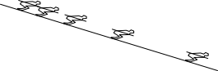
1. Qualifier chaque mouvement avec deux adjectifs (1 pts)
Skieur en ligne droite | Freinage du skieur
 | 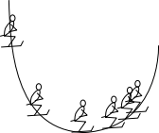
…………………………………………… | ……………………………...…..……..
2. Coche la réponse correcte. (6 pts)
a- Quelle est la formule de la vitesse moyenne ?
□ □ □
b- Un mouvement dont la vitesse est constante est appelé
□ Mouvement uniforme □ Mouvement accéléré □ Mouvement ralenti
c- L'ensemble des positions occupées par un mobile au cours de son mouvement est appelé :
□ la vitesse. □ la trajectoire. □ la chronophotographie.
d- Un train démarre dans une gare. Par rapport à un passager qui regarde par la fenêtre, la gare :
□ est immobile. □ est en mouvement.
e- Assis dans un train qui démarre :
□ je suis immobile par rapport au sol de la gare.
□ je suis immobile par rapport au contrôleur qui s'approche de moi.
□ je suis immobile par rapport à mon voisin de siège.
f- Comment appelle-t-on une action qui s'exerce sans contact avec l'objet ?
□ une action de contact. □ une action localisée. □ une action à distance.
g- Comment appelle-t-on une action qui s'exerce sur une très petite surface de l'objet ?
□ une action de contact. □ une action localisée. □ une action répartie.
h- Une action est modélisée par les quatre caractéristiques d'une force :
□ la distance d'action, la surface d'action, la direction, et l'intensité.
□ le point d'application, la direction, le sens et l'intensité.
□ le point d'application, la distance d'action, la puissance et la direction.
i- Pour mesurer une force, j'utilise :
□ une balance. □ un dynamomètre. □ un forcemètre.
j- La valeur d’une force s’exprime en :
□ Newton. □ Kilogramme. □ Volt.
k- Une force peut :
□ Modifier le mouvement d’un objet.
□ Modifier la masse d’un objet.
□ Modifier le volume d’un objet.
l- Une force modélise :
□ Une action. □ Une vitesse. □ Interaction.
3. Compléter le tableau suivant : (1 pt)
Vitesse moyenne v (m/s) | Distance d (m) | Durée t (s)
……………………………………….. | 50 | 10
100 | ………………………. | 50
4. On étudie la force exercée par le fil sur le chariot de valeur 600 N. (2 pts)
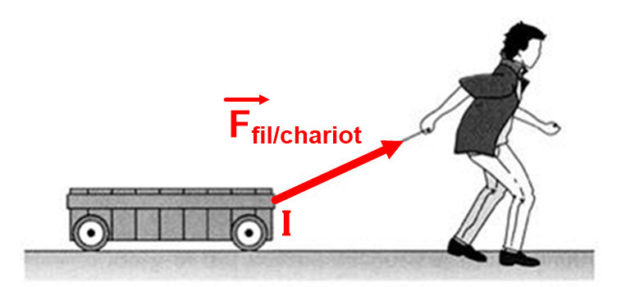 | Définir les quatre caractéristiques de cette force.  - Point d’application : …………………  - Direction : ……………………………  - Sens : …………………….…………..  - Valeur : …………………….…………
EXERCICE 2 (5.5 POINTS)__________________________ _________ _
Un objet (S) posé sur une table.
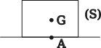
L’objet (S) est en équilibre sous l’action de deux forces :
- son poids de valeur 15 N
- la force qui la maintient sur la table

1. Énoncer les conditions d’équilibre d’un solide soumis à deux forces. (1 pt)
………………………………………………………………………………………………………………………………………………………………………………………………………………………………………………………………………………
2. Le solide (S) est à l’équilibre. Écrire la relation vectorielle entre les deux forces. (0.5 pt)
…………………………………………...……………………………………………
3. Compléter le tableau des caractéristiques des forces agissant sur (S). (2 pts)
Forces | Point d’application | Direction | Sens | Intensité
 | ……………………………………………… | ……………………….……… | ……………………….……… | ………………………….……
 | ……………………………………...……… | ………………………….…… | ………………………….…… | ………………………….……
4. Indiquer pour chacaune de ces actions, s’il s’agit d’une action de contact ou d’une action a distance. (1 pt)
……………………………………………………………………………………………………………………………………………………………………………………
5. Représenter sur le schéma de l’expérience les deux forces s’exerçant sur l’objet (S). Unité graphique : 1 cm représente 10 N. (1 pt)
EXERCICE 3 (4.5 POINTS)__________________________ ____________
La perceuse ci-dessous exerce sur le mur une force de F = 400 N .
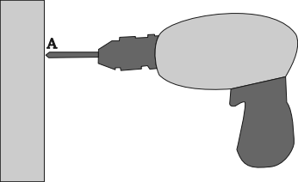
1. Choisir parmi les 3 adjectifs suivants : uniforme, accéléré ou ralenti, celui qui convient pour décrire le mouvement de la perceuse : (1 pt)

Sens de mouvement
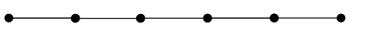 | Mouvement ...............…………..........
 | Mouvement .........…………................

On a représenté 3 mouvements de la perceuse notés (a), (b), (c).
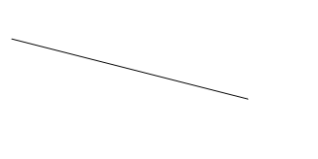 | 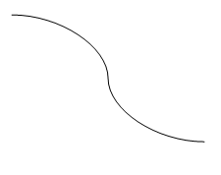 | 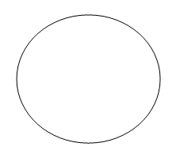
(a) | (b) | (c)
2. Compléter la phrase par (a), (b) ou (c) (1.5 pts)
Le mouvement ...... est rectiligne, le mouvement .........est circulaire, le mouvement.......est quelconque.

3. Donner les caractéristiques du vecteur force modélisant l’action exercée par la perceuse sur le mur F. (1 pt)
- Point d’application : …………………
- Direction : ……………………………
- Sens : …………………….…………..
- Valeur : …………………….…………

4. Représenter le vecteur force F en prenant pour échelle : 1 cm pour 100 N. (1 pt)

Abdessamad EL-HAOUZI Bonne chance ☺

